Министерство науки и высшего образования РФ  
ФГАОУ ВПО

Национальный исследовательский технологический университет «МИСиС»

Институт Информационных технологий и компьютерных наук (ИТКН)

Кафедра Автоматизированных систем управления (АСУ)

**Отчет по домашнему заданию №2**

по теме «Работа с зависимостями и генерация html из Jupiter»

Выполнила:  
студентка группы БИВТ-20-3  
Башилова Н.И.

Проверил:   
Громов С. В.

**Цель работы:** создание файла зависимостей и исполняемого файла для генерации html страницы из блокнота Jupiter. Изучить работу с pip.

**Ход работы**

1. Создаем файл requirements.txt, где перечисляем все зависимости нужные для нашего кода.

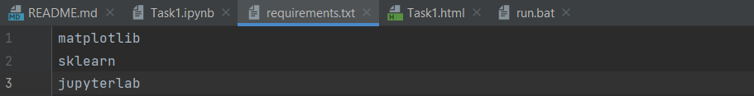

Рис.1 «Содержимое файла зависимостей»

1. Создаем исполняемый в консоли файл, для Windows – файл с расширением *.bat. В нем пишем команды для установки зависимостей и генерации html с использованием Jupiter-nbconvert.

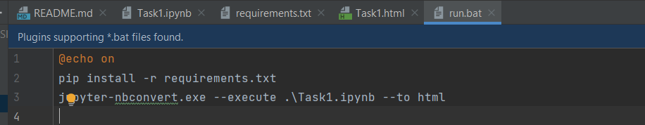

Рис.2 «Содержимое исполняемого файла»

1. С помощью команды cd переходим в папку проекта и запускаем файл run.bat.
2. Все новые файлы и изменения коммитим и пушим в репозиторий.

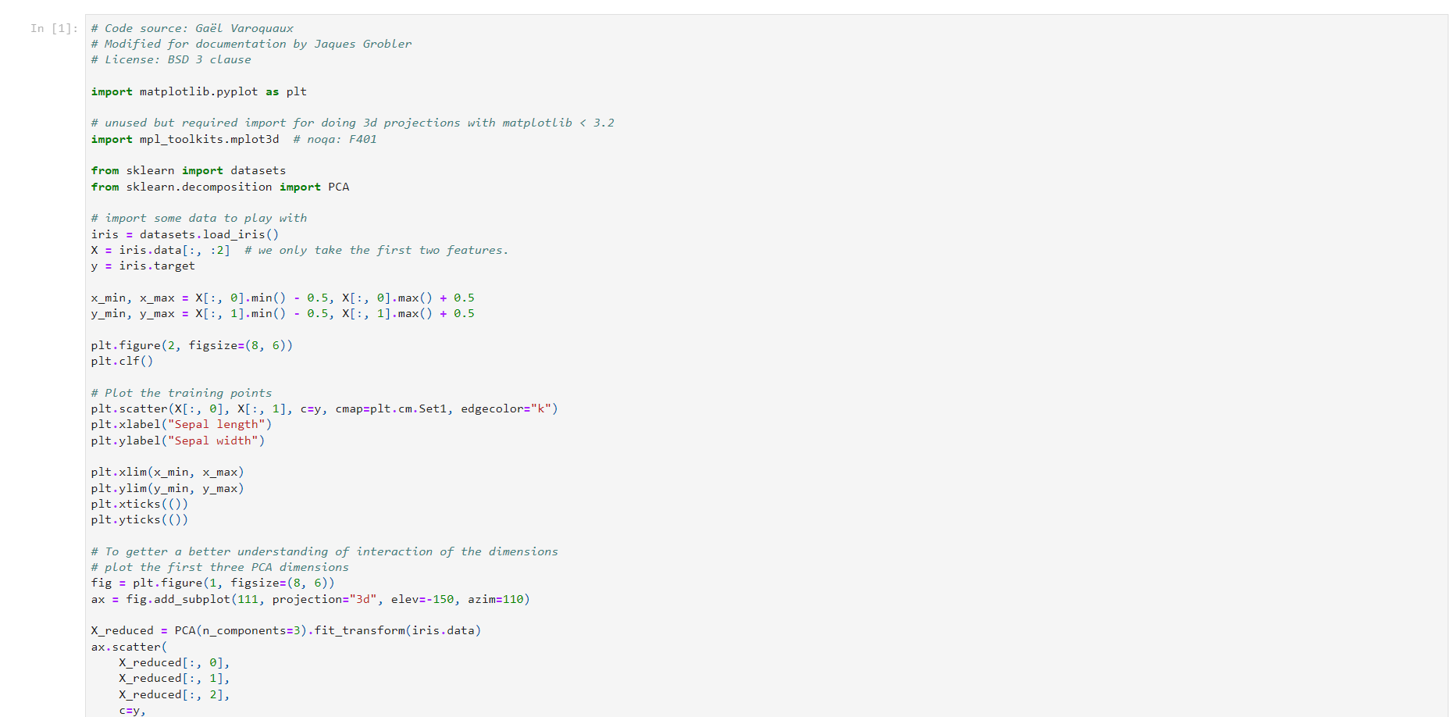

Рис.3 «Часть сгенерированной страницы»

Ссылка на репозиторий: <https://github.com/jungeHexe/practice-MISIS>

**Вывод:** были создан исполняемый файл для Windows и написан файл зависимостей. С помощью исполняемого файла сгенерирована html страница. Изучена работа с pip.